10.1. Аграрная реформа 1861 г., Столыпинская реформа на белорусских землях: основные мероприятия, особенности проведения, итоги и значение
1. Отмена крепостного права
Российские власти осознавали, что феодально-крепостные пережитки в деревне негативно сказываются на развитии экономики. В 30-40-е гг. по инициативе П. Д. Киселева была проведена реформа государственной деревни и инвентарная реформа, преследовавшие цель улучшить положение крестьян. Однако феодально-крепостная система по-прежнему сохранялась. Император Российской империи Александр II осознавал необходимость проведения крестьянской реформы и понимал, что если этого не сделают власти сверху, то крестьяне могут поднять бунт и решить аграрный вопрос снизу, путём восстания. После поражения Российской империи в Крымской войне - необходимость реформ стала очевидной.
Подготовка реформы началась с западных губерний, где уже существовали товарно-денежные отношения, а помещики были сами заинтересованы в отмене крепостного права. В начале 1860-х гг. будут разработаны основные положения об отмене крепостного права. Необходимо было сохранить как права собственности и привилегии помещиков, так и дать крестьянам свободу.
19 февраля 1861 г. будет издан Манифест Александра II об отмене крепостного права. Крестьяне получили личную свободу и гражданские права. Хоть крестьяне и получили личную свободу, однако земля находилась в собственности помещиков. Крестьяне были обязаны выкупить эту землю, причем зачастую по завышенной цене. В ряде губерний (Виленской, Гродненской, Минской и частично Витебской) существовало подворное землепользование и крестьяне получили надел, который они имели до реформы.
Надел, отходивший крестьянам, определял помещик. При этом помещик оставлял себе лучшие куски, что вело к появлению чересполосицы – чередованию крестьянской и помещичьей земли. Порядок распределения земли закреплялся в специальных уставных грамотах. Крестьянин не мог отказаться от выкупа земли. Сумма платы определялась таким образом, чтобы помещик, положив ее в банк под 6% годовых, мог получать каждый год сумму равную чиншу (денежному налогу с крестьян). 20% суммы крестьяне платили непосредственно помещику, а остальные 80% помещику давало государство. Крестьяне были обязаны в течение 49 лет (до 1910 г.) выплатить государству эту сумму и проценты. Крестьяне становились должниками государства. При этом большинство крестьян были вынуждены выплачивать государству сумму, в три раза превышавшую реальную стоимость земли. До завершения выкупной сделки между крестьянином и помещиком - крестьяне оставались временнообязанными и должны были как и раньше отрабатывать барщину или платить чинж (денежный налог).
На проведение крестьянской реформы на территории Беларуси существенное влияние оказало восстание 1863–1864 гг. Царское правительство смягчило ряд условий отмен крепостного права для белорусских земель, чтобы предотвратить участие крестьян в восстании. В Гродненской, Виленской и Минской губернии с 1 мая 1863 г., а в Витебской и Могилевской губернии с 1 января 1864 г. прекращались временннообязанные отношения. Крестьяне переводились на обязательный выкуп земли, а выкупные платежи снижались в среднем на 20%.
В целом крестьянская реформа содействовала развитию капиталистических отношений в деревне. Крестьяне, получившие свободу, превращались в вольнонаемных рабочих, а хозяйства начали носить предпринимательский характер. Начался переход от феодального общества к буржуазному. Был выбран т. н. «Прусский путь» развития сельского хозяйства, где сохранялась помещичья собственность на землю.
2. Реформа П. А. Столыпина
При этом проведение крестьянской реформы не избавило деревню Российской империи от всех феодальных пережитков. Сохранялось малоземелье и чересполосица, помещичье землевладение по-прежнему играло важную роль. С целью дальнейшего развития капиталистических отношений в деревне в начале XX в. в Российской империи будет осуществлена столыпинская аграрная реформа. Она будет проводится по инициативе и под руководством председателя Совета Министров Российской империи Петра Аркадьевича Столыпина. П. А. Столыпин также планировал за счёт реформы укрепить положение среднего и зажиточного крестьянства, которое должно было стать опорой царизма в деревне.
Осуществление реформы началось 9 ноября 1906 г. Первоначальным этапом стало разрушение сельской общины. Общинные наделы переводились в личную собственность крестьян. Теперь земля принадлежала не всей крестьянской общине, а конкретной семье, которая эту землю обрабатывала. Крестьяне получали отруб (участок земли) в пределах деревни, который принадлежал ему. Чересполосица ликвидировалась за счёт объединения и перераспределения земли. Данные мероприятия повышали заинтересованность крестьян в собственном труде.
Реформа способствовала переселению крестьян на хутора – отдельно стоявший участок земли за пределами деревни. Хутор закреплялся в собственности крестьянина, туда переносилось его имущество. Хуторское хозяйство напоминало фермерское хозяйство США и по задумке авторов должно было способствовать развитию капиталистических отношений в деревне и развитию предпринимательской инициативы у крестьян, формированию класса зажиточных крестьян, а также разрушению сельской общины. На хутора в основном селились зажиточные крестьяне (кулаки), ставшие опорой царизма в деревне..
Вопрос с нехваткой земли (малоземельем) П. А. Столыпин предлагал решить путём переселения малообеспеченных крестьян за Урал и Сибирь, где было много необработанной почвы. Был организован бесплатный проезд, выделены безвозмездные денежные суды, специальные пункты приема и земельные участки для переселившихся крестьян. Однако тяжелые жизненные условия и недостаточная помощь со стороны государства омрачили переезд многих крестьян, заставили их вернутся обратно. Особенностью реализации столыпинской реформы стало также введение земского самоуправления (выборных органов местного самоуправления) в 1911 г. на территории Витебской, Минской и Могилевской губернии.
Результатом реформы для белорусских земель стал рост буржуазной собственности, развитие капиталистических отношений и предпринимательской инициативы. Большинство земель переходили в руки зажиточных крестьян, при этом многие крестьяне-бедняки и середняки не выдержали конкуренции, разорились и были вынуждены продать землю. Реформа содействовала дальнейшей специализации сельского хозяйства на животноводстве и винокурении, внедрению сельскохозяйственных машин. Началось формирование слоя сельской буржуазии из числа зажиточных крестьян, ставшей опорой власти в деревне.
Билет 10. Практическое задание. Великая Отечественная война в исторической памяти белорусского народа.

Задание разработала: Кульман О.Г., ГУО «Средняя школа №35 г. Витебска», Витебская область

Используя представленные материалы, ответьте на вопросы:
- Назовите дату празднования Дня Независимости в Республике Беларусь.
- Кому посвящены места увековечивания памяти о Великой Отечественной войне?
- Каким образом в Республике Беларусь сохраняется память о Великой Отечественной войне?
- Как вы думаете, зачем сохранять память о героях и жертвах белорусского народа в годы Великой Отечественной войны?

Источник I.

Из Выступления Президента Республики Беларусь А.Г.Лукашенко на церемонии возложения венков к монументу Победы по случаю 77-й годовщины Великой Победы. 9 мая 2022 г.

Мы помним всех, кто до последнего патрона сдерживал врага на границе и у Брестской крепости, под Минском и Могилевом, кто был замучен в застенках гестапо, кто сгорел в Хатыни, Дальве и Тростенце. Всех, чьей кровью пропитана каждая пядь нашей белорусской земли. Горе и смерть принесли миру гитлеровские палачи. Нас, белорусов, русских, украинцев, они хотели стереть с лица земли, а заодно с нами евреев, цыган, татар и, по их мнению, прочих «недочеловеков». Миллионы жителей положила на алтарь Победы наша большая общая родина – Советский Союз. И восемьдесят минувших лет не заглушили эту боль. Честь и слава победителям! Вечная слава погибшим!

Источник II

Поздравительная открытка ко Дню Независимости Могилевского завода лифтового машиностроения
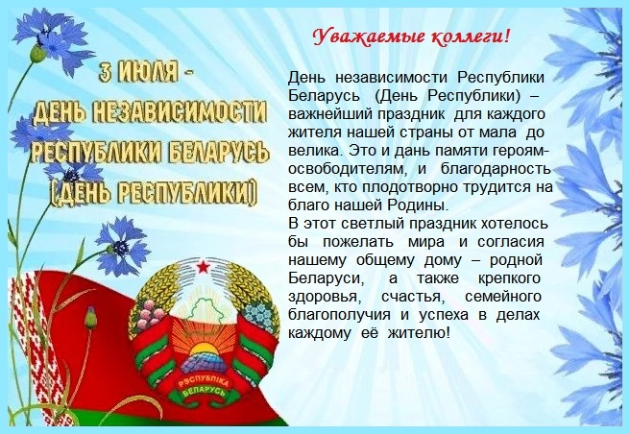

III. Мемориальный комплекс “Шуневка” в Витебской области
